

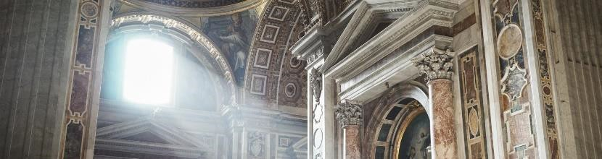

De bisdommen hebben ervoor gekozen iedere week de vitaliteit van geloof en kerk vanaf wisselende locaties te laten zien.

Vanaf 09.45 uur wordt er een geloofsgesprek uitgezonden dat als context dient voor de aansluitende Eucharistieviering om 10.00 uur op NPO2.

**Zondag 18 juni 2023**

**10.00-11.00 uur**

11e zondag door het jaar

H. Hart van Jezus kerk te Roermond.

Celebrant: pastoor Carlos Martinez

**Zondag 25 juni 2023**

**10.00 - 11.00 uur**

12e Zondag door het jaar Sint Agathakerk te Lisse Celebrant: pastoor Bouke Bosma

**Zondag 2 juli 2023**

**10.00 - 11.00 uur**

13e Zondag door het jaar Kathedrale Basiliek Sint Bavo te Haarlem Hoofdcelebrant: mgr. Jan Hendriks

**Zondag 9 juli 2023**

**10.00 - 11.00 uur**

14e Zondag door het jaar St. Lambertusbasiliek te Hengelo

Celebrant: pastoor Jurgen Jansen

**Zondag 16 juli 2023**

**10.00 - 11.00 uur**

15e Zondag door het jaar St. Joriskerk te Eindhoven Celebrant: pastoor René Wilmink